Українська мова за професійним спрямуванням
Факультет прикладної математики та інформатики
Лектор – доц. Чучвара А. П.

УКРАЇНСЬКА МОВА ЗА ПРОФЕСІЙНИМ СПРЯМУВАННЯМ У СИСТЕМІ ЛІТЕРАТУРНОЇ МОВИ

Практичне заняття № 1 План
- Мета, завдання курсу “Українська мова за професійним спрямуванням”, його зміст, структура.
- Мова як суспільне явище, функції мови.
- З історії становлення української мови.
- Українська національна мова, державна мова, ділова мова.
- Сучасна мовна ситуація. Правописні зміни. Мовна політика. Мовне законодавство.
- Українська літературна мова. Види літературних мовних норм.
- Стилі професійного мовлення української літературної мови (офіційно-діловий, науковий).

Запитання і завдання для самостійної роботи
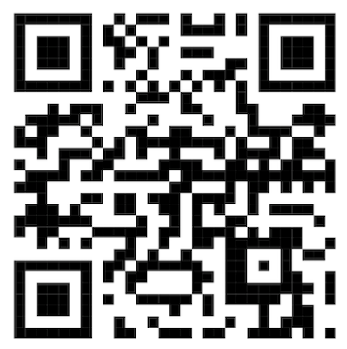
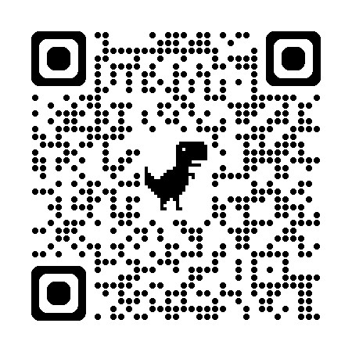
- Ознайомтеся з історією заборон української мови. Опрацюйте матеріали “Як боролися з українською мовою. Хроніка заборон за 400 років” на сайті видання “Історична правда”. З’ясуйте, на користь яких мов забороняли українську? Відповідь підтвердьте фактами.

- Ознайомтеся з Реєстром репресованих слів (автор – Орися Демська-Кульчицька). Випишіть приклади слів, які стосуються вашого майбутнього фаху (замінені або вилучені з уживання, слова-замінники до них, наприклад: аналіза – аналіз, відсоток – процент, кутомір – транспортир).

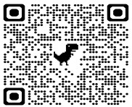
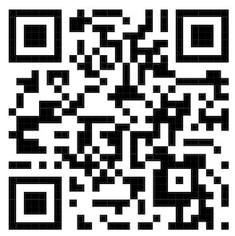
- Ознайомтеся з новими правилами українського правопису. Наведіть приклади запропонованих змін.

- Прочитайте Закон України “Про забезпечення функціонування української мови як державної” (від
25 квітня 2019 р.).

Дайте відповіді на запитання:
Які завдання Закону?
Які сфери функціонування української мови як державної?
Що таке Національна комісія зі стандартів державної мови?
Якими є функції Уповноваженого із захисту державної
мови?
Які дії мовців, на вашу думку, можна кваліфікувати як публічне приниження чи зневажання державної мови?
Якою є міра відповідальності для порушників Закону?

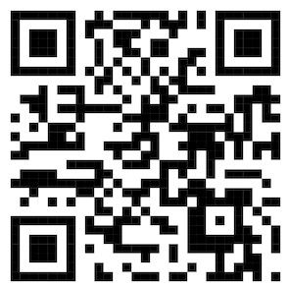
5. Ознайомтеся із Законом України “Про застосування англійської мови в Україні” (від 4 червня 2024 р.). Який статус англійської мови в Україні?

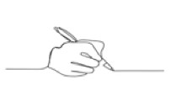Практичні завдання

1. Назвіть описані функції мови.
Комунікативна: мова – найважливіший засіб спілкування людей у всіх галузях їхньої діяльності.
Культурна: обмін культурними цінностями між людьми, народами.
Номінативна: кожна реалія має свою назву, ім’я.
Експресивна: завдяки мові можемо виражати наш внутрішній світ.
Когнітивна: мова – засіб пізнання навколишнього світу.
Естетична: позитивні емоції від художнього образу в усному чи писемному творі словесного мистецтва.
Ідентифікаційна: мова відображає всі національні, соціальні, культурні, духовні, вікові та інші характеристики носія мови, спільноти, народу, нації.
Фатична: це обмін неінформативними з погляду реальної комунікації повідомленнями, які виконують важливу етикетну функцію.
Мислетворча: Відомий вислів “обмінятися думками” насправді означає обмінятися певними мовними одиницями, у яких і закодовані думки.

2. Назвіть описані норми мови.
Наведіть приклади порушення кожної мовної норми.

Орфоепічна норма: передбачають дотримання правил наголошування слів. Йдеться, звичайно, про виділення складу в слові та слова в реченні чи фразі.
Граматична норма: охоплюють правила творення та вживання форм слів, їх поєднання у словосполуки та речення. Ці норми вивчають у морфології та синтаксисі, вони закріплені в граматиках української мови, довідниках, правописі.
Пунктуаційна норма: це система правил вживання розділових знаків у реченні, тексті.
Стилістична норма: регламентують доцільність використання мовних засобів у конкретних стилях мови.
Орфоепічна норма: це сукупність правил вимови голосних, приголосних звуків та звукосполучень у потоці мовлення.
Лексична норма: регламентують використання слів відповідно до їхнього лексичного значення та не допускають вживання жаргонних, діалектних слів.
Орфографічна норма: це єдині загальноприйняті правила передачі звукової мови на письмі (написання слів (частин слів), вживання великої літери, написання слів разом, окремо і через дефіс, правила переносу слів із рядка в рядок).
Словотвірна норма: встановлюють закономірності утворення нових слів за наявними в мові словотвірними моделями.
- Запишіть слова відповідно до правил чинного правопису.

Антивірус, вебсервер, вебсторінка, бізнес-план, економклас, експрезидент, інвестпроєкт, інтернет-послуга, компакт-диск, мінікомпʼютер, міні-ПК, мультимільйонер, нанокомпʼютер, піар-кампанія, пів аркуша, пів Європи, пінкод, премʼєр-міністр, преміумклас, пресконференція, смартгодинник, смс-повідомлення, топменеджер, флеш-BIOS, штрихкод, PIN-код, sms-повідомлення.

- З’ясуйте, до яких стилів (і підстилів) мови належать наведені уривки текстів. Відповідь обґрунтуйте.

І. Стиль: науковий
Підстиль: науково-популярний
Описано викладацьку, організаційну та навчально-методичну діяльність видатного професора-математика Львівського університету – Стефана Банаха – як складові його педагогічної діяльності у цьому навчальному закладі. Коротко розглянуто головні риси його особистості та їхній вплив на виховання студентів і молодих науковців.
Ключові слова: Львівський університет, Стефан Банах, педагогічна діяльність Стефана Банаха, Львівська математична школа, підручники з математики для вищої школи (Із Вісника Львівського університету).

ІІ. Стиль: науковий
Підстиль: навчальний(академічний)
Парабола. Параболою називають множину точок площини, для кожної з яких вiдстань до деякої фiксованої точки F, яку називають фокусом, дорiвнює вiдстанi до деякої фiксованої прямої L, яку називають директрисою. Для виведення рiвняння параболи введемо на площинi прямокутну систему координат так, щоб вiсь абсцис проходила через фокус параболи перпендикулярно до директриси i була напрямлена вiд директриси до фокуса. За початок координат вiзьмемо середину вiдрiзка мiж фокусом i директрисою (Із навчального посібника).

ІІІ. Стиль: офіційно-діловий
Підстиль: законодавчий

Розділ V
ЗАСТОСУВАННЯ УКРАЇНСЬКОЇ МОВИ ЯК ДЕРЖАВНОЇ В ПУБЛІЧНИХ СФЕРАХ

Стаття 27. Державна мова у сфері користувацьких інтерфейсів комп’ютерних програм та вебсайтів
1. Комп’ютерна програма з користувацьким інтерфейсом, що реалізується в Україні, повинна мати користувацький інтерфейс державною мовою та/або англійською мовою, або іншими офіційними мовами Європейського Союзу.
Для цілей цього Закону користувацьким інтерфейсом є відображувана інформація, з якою безпосередньо взаємодіє користувач під час використання комп’ютерної програми, вебсайту і яка містить текст будь-якою мовою спілкування між людьми (зокрема мова візуального дизайну комп’ютерної програми, мова взаємодії, діалогів та транзакцій між користувачем та комп’ютерною програмою).
Вимоги цього Закону не поширюються на мови програмування.

Див. текст за покликанням: https://zakon.rada.gov.ua/laws/show/2704-19#Text

IV. Стиль: офіційно-діловий
Підстиль: адміністративно-канцелярський

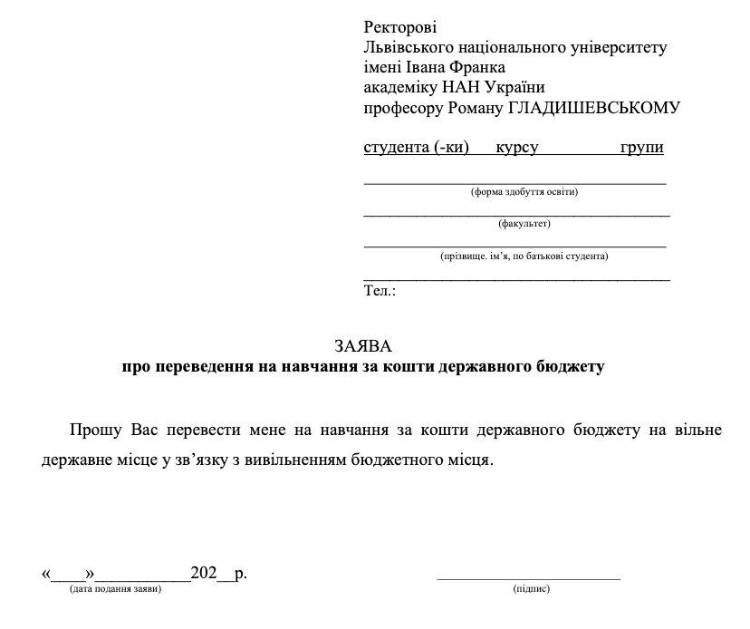
Див. текст за покликанням: https://lnu.edu.ua/wp-content/uploads/2025/06/3.Zaiava-properevedennia-na-navchannia-za-koshty-derzhavnoho-biudzhetu.pdf

5. Зредагуйте текст. Зʼясуйте, які мовні норми порушено.

Етика прийому на роботу

Успіх роботи керівника багато в чому залежить від сформованого колективу працівників. Функція добору кадрів у великих фірмах виконується спеціальними відділами, у малих – самими керівниками.
Які ж кандидати на роботу під час заміщення вакантних посад мають перевагу? Це передусім компетентні, обізнані, досвідчені фахівці. При цьому керівник не повинен боятися працівників розумніших за себе. Адже головним критерієм оцінки професіоналізму керівника є не тільки його особисті якості, а й успішна діяльність очолюваного керівником колективу.
Існує ціла низка джерел отримання інформації про кандидата. В тому числі анкета, яка заповнюється самим кандидатом, рекомендаційні листи чи інформація, що отримується у бесідах з колишніми керівниками і колегами кандидата, письмові тексти, медична довідка. Приносять користь особисті бесіди керівника з кандидатами. Природно, для багатьох кандидатів бесіда з керівниками потребує великої психологічної напруги. Вони нервують, переживають, що заважає їм сформувати про себе сприятливе, позитивне враження. Тому для отримання об’єктивного уявлення про кандидата необхідне створення довірчої атмосфери. По-перше, бесіда повинна проходити в конфіденціальній атмосфері. По-друге, їй не повинні заважати телефонні дзвінки, телефонні розмови, поява у приміщенні сторонніх осіб.
У процесі бесіди кандидат інформується керівником про стан справ у фірмі, про посадові обов’язки, про переваги у порівнянні з колишньою роботою, не оминаючи при цьому і негативних сторін майбутньої діяльності. Прийнявши на роботу нового співробітника, керівники повинні допомогти йому освоїти свої посадові обов’язки і адаптуватися у колективі. Професійна допомога здійснюється шляхом навчання, консультацій, порад. Її надають не тільки керівники, а й інші посадові особи. (Текст для редагування див. Ділова українська мова: збірник завдань для практичних занять, самостійної роботи та контролю знань / О. М. Турчак. Дніпро : Університет імені Альфреда Нобеля, 2018. С. 89–90).
Порушені мовні норми: лексична, граматична, стилістична, орфографічна, синтаксична.


Література
Культура фахового мовлення : навч. посіб. / за заг. ред. Н. Бабич. Чернівці, 2014. 556 с.
Микитюк О. Сучасна українська мова: самобутність, система, норма : навч. посіб. Львів, 2023. 440 с.
Підгурська В., Голубовська І. Українська мова за професійним спрямуванням : навч. посіб. Житомир, 2022. 192 с.
Тищенко К. Всесловʼянськість мови українців. Правда про походження української мови: спеціальний проект. Український тиждень. 2012. № 39 (256). С. 22–64.
Ткаченко О. Українська мова і мовне життя світу. Київ, 2004. 272 с.
Українська мова за професійним спрямуванням : навч. посіб.-практикум / Г. Л. Вознюк, С. З. Булик-Верхола, І. П. Василишин, М. В. Гнатюк, І. Б. Ментинська, І. Д. Шмілик. Львів, 2023. 328 с.
Фаріон І. Мовна норма: пошук істини (навчальне видання) : [посібник]. ІваноФранківськ, 2017. 256 с.
Український правопис. Київ : Наукова думка, 2019. 390, [1] с. URL:
https://mon.gov.ua/storage/app/media/zagalna%20serednya/Pravopys.2019/ukr.pravopys-2019.pdf Шевчук С. Українська мова за професійним спрямуванням : підручник. Київ, 2025.
536 с.
Ющук І. П. Практичний довідник з українського правопису. Київ, 2020. 128 с.

